DISCIPLINA DE PROEJTO APLICADO: UPX
Usina de Projetos Experimentais III

Sorocaba/SP

2026
CENTRO UNIVERSITÁRIO FACENS
CURSO SUPERIOR TECNÓLOGO EM ANÁLISE E DESENVOLVIMENTO DE SISTEMAS

CHARGENOW

Primeira parte documentação do projeto apresentado ao Centro Universitário Facens, como exigência parcial para a composição de nota na Atividade AC1 da disciplina de Usina de Projetos Experimentais III, do Professor Orientador Rodrigo Diver.

Sorocaba/SP
2026
Sumário
1. Informações do Projeto 3
2. Introdução 4
3. Objetivos 4
3.1 Objetivo Geral 4
3.2 Objetivos Específicos 4
4. Justificativa 4
5. Orçamento 4
6. Cronograma 4
7. Metodologia 5
8. Descrição das Funções no Projeto 5
9. Desenvolvimento do Projeto 7
10. Resultados Esperados 7
11. Persona 8
12. Canvas de Proposta de Valor 8
13. Lean Canvas 8
14. Estudo de Mercado (TAM, SAM, SOM) 8
15. Conclusão 8
16. Estudos Futuros 8
17. Referências Bibliográficas 9

Informações do Projeto
- Título do Projeto: ChargeNow
- Orientador: Rodrigo de Paula Diver
- Líder do Grupo: Enrico Gotti
- Curso: Análise e Desenvolvimento de Sistemas
- Semestre: 3º Semestre

Introdução
O projeto ChargeNow visa resolver um problema presente em um nicho específico de trabalho: organizar melhor a utilização dos eletropostos. Trata-se de um aplicativo de agendamento para o uso desses pontos de recarga em sua região, com o objetivo de eliminar filas e reduzir a perda de tempo.

Objetivos

Objetivo Geral
O objetivo principal do projeto é desenvolver um software que possibilite o agendamento de horários em eletropostos de forma prática e eficiente. A ideia é criar uma plataforma que seja intuitiva e de fácil entendimento para todos os perfis de usuários, abrangendo tanto aqueles que desejam reservar um horário para recarregar seus veículos quanto os responsáveis pelo registro e administração dos pontos de recarga.

Para os usuários comuns, o aplicativo oferecerá uma interface simplificada, com informações claras sobre a localização dos eletropostos, disponibilidade de vagos, tipos de conectores compatíveis e valores praticados, garantindo que qualquer pessoa, mesmo com pouca familiaridade tecnológica, consiga fazer seu agendamento sem complicações. Já para os administradores e proprietários dos eletropostos, o sistema contará com funcionalidades robustas de gerenciamento, permitindo monitorar a ocupação em tempo real, analisar relatórios de uso, ajustar preços dinamicamente e receber feedbacks dos usuários, tudo isso em um painel igualmente acessível e bem organizado.

Objetivos Específicos
1. Desenvolver um algoritmo de agendamento inteligente.
2. Garantir a acessibilidade e usabilidade da plataforma.

4. Justificativa
Do ponto de vista acadêmico, o projeto é relevante por abordar um tema emergente e ainda pouco explorado: a gestão eficiente da infraestrutura de recarga para veículos elétricos. Ele permite a aplicação prática de conceitos de engenharia de software, experiência do usuário e ciência de dados, além de servir como modelo replicável para soluções de agendamento em outros segmentos. O estudo contribui para preencher uma lacuna de conhecimento sobre como a tecnologia pode otimizar recursos compartilhados em um cenário de mobilidade sustentável em expansão.
Do ponto de vista prático e social, o ChargeNow gera impactos diretos e mensuráveis:
- Para os usuários: elimina filas e a perda de tempo, reduz a ansiedade quanto à autonomia do veículo e permite um planejamento mais eficiente de rotas e viagens, oferecendo previsibilidade de custos e horários.
- Para os administradores: maximiza a ocupação e a rentabilidade dos eletropostos, reduz períodos ociosos, melhora a experiência do cliente e fornece dados precisos para tomada de decisões sobre investimentos e operação.
- Para a sociedade: estimula a adoção de veículos elétricos ao remover barreiras práticas de uso, contribuindo indiretamente para a redução de emissões e o desenvolvimento de cidades mais sustentáveis. O projeto também promove uma cultura de compartilhamento e uso racional de recursos, alinhada aos princípios da economia colaborativa.

5. Orçamento
Apresentação de um orçamento detalhado e realista, incluindo todos os custos associados ao projeto.

6. Cronograma
Elabore um cronograma detalhado com as etapas e prazos do projeto. Descreva o que será feito em cada fase e quando cada entrega está prevista para acontecer.
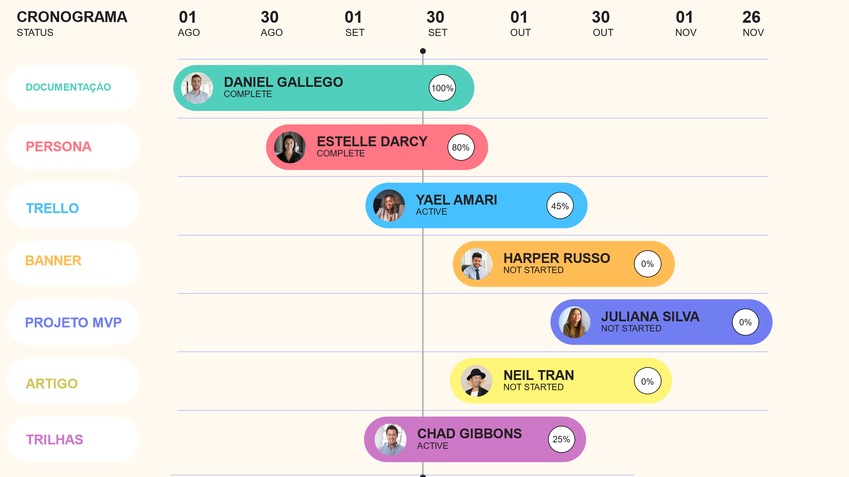
Figura 1: Cronograma das atividades do projeto

7. Metodologia
Descreva a metodologia adotada, ferramentas e técnicas usadas (inclua a utilização do Trello para o acompanhamento de tarefas) para desenvolvimento, coleta de dados, validação do projeto, etc.

8. Descrição das Funções no Projeto
Cada integrante deve descrever suas funções e responsabilidades no projeto. Preencha a tabela com os papéis acumulados por cada integrante.
Nome do Integrante | RA | Funções Acumuladas
Integrante 1 | RA123456 | Gestor do Projeto, Desenvolvedor Front-end, Engenheiro de Testes
Integrante 2 | RA654321 | Scrum Master, Product Owner, Analista de Requisitos
Integrante 3 | RA789123 | Desenvolvedor Back-end, Especialista em Deploy, Analista de Suporte
Integrante 4 | RA321987 | Designer de UX/UI, Desenvolvedor Front-end, Analista de Usabilidade
Integrante 5 | RA456789 | Analista de BI, Gestor de Viabilidade, Desenvolvedor Back-end
Integrante 6 | RA987654 | Scrum Master, Desenvolvedor Front-end, Especialista em Segurança
Tabela 1: Funções dos integrantes do grupo.
Função 1: [Nome da(s) Função(ões)]
- Descrição da Função: (Aqui, o aluno deve explicar em detalhes o que a função implica e quais são suas responsabilidades. Por exemplo, "Como Gestor do Projeto, sou responsável por coordenar todas as atividades da equipe, gerenciar o cronograma e garantir que as entregas sejam feitas no prazo.")
- Atividades Realizadas: (O aluno deve relatar o que está fazendo em relação a essa função até o momento. Por exemplo, "Até agora, criei o cronograma do projeto, organizei as reuniões de equipe e estou acompanhando o progresso de cada tarefa.")
Função 2: [Nome da(s) Função(ões)]
- Descrição da Função: (Explicação detalhada sobre a segunda função, incluindo as responsabilidades dessa função no contexto do projeto. Por exemplo, "Como Desenvolvedor Front-end, sou responsável por implementar a interface de usuário, garantindo que o design seja responsivo e funcional.")
- Atividades Realizadas: (O aluno deve relatar o que já foi feito até o momento nessa função. Por exemplo, "Desenvolvi a tela de login e a página inicial, garantindo que ambas estejam compatíveis com dispositivos móveis e navegadores diferentes.")
Função 3: [Nome da(s) Função(ões)]
- Descrição da Função: (Aqui, o aluno explica a terceira função que está acumulando. Por exemplo, "Como Engenheiro de Testes, sou responsável por garantir que todas as funcionalidades do sistema sejam testadas e estejam funcionando corretamente.")
- Atividades Realizadas: (Relato sobre o que foi feito até agora nessa função. Por exemplo, "Conduzi testes manuais no sistema para verificar a responsividade do front-end e a funcionalidade de formulários de entrada de dados.")
Função 4: [Nome da(s) Função(ões)]
- Descrição da Função: (Aqui, o aluno explica a terceira função que está acumulando. Por exemplo, "Como Engenheiro de Testes, sou responsável por garantir que todas as funcionalidades do sistema sejam testadas e estejam funcionando corretamente.")
- Atividades Realizadas: (Relato sobre o que foi feito até agora nessa função. Por exemplo, "Conduzi testes manuais no sistema para verificar a responsividade do front-end e a funcionalidade de formulários de entrada de dados.")
Função 5: [Nome da(s) Função(ões)]
- Descrição da Função: (Aqui, o aluno explica a terceira função que está acumulando. Por exemplo, "Como Engenheiro de Testes, sou responsável por garantir que todas as funcionalidades do sistema sejam testadas e estejam funcionando corretamente.")
- Atividades Realizadas: (Relato sobre o que foi feito até agora nessa função. Por exemplo, "Conduzi testes manuais no sistema para verificar a responsividade do front-end e a funcionalidade de formulários de entrada de dados.")
Função 6: [Nome da(s) Função(ões)]
- Descrição da Função: (Aqui, o aluno explica a terceira função que está acumulando. Por exemplo, "Como Engenheiro de Testes, sou responsável por garantir que todas as funcionalidades do sistema sejam testadas e estejam funcionando corretamente.")
- Atividades Realizadas: (Relato sobre o que foi feito até agora nessa função. Por exemplo, "Conduzi testes manuais no sistema para verificar a responsividade do front-end e a funcionalidade de formulários de entrada de dados.")

9. Desenvolvimento do Projeto
Essa é a seção onde você deve detalhar como o projeto foi desenvolvido. Descreva as soluções criadas para cada etapa do desenvolvimento, como design da interface, implementação técnica, integração de back-end, etc.

10. Resultados Esperados
Descreva os resultados esperados com o projeto. Esses resultados podem ser tanto funcionais quanto práticos, mostrando o impacto esperado do projeto.

11. Persona
Nesta seção, descreva o perfil do cliente ideal para o projeto. A persona deve ser baseada em dados reais ou suposições fundamentadas, incluindo características como interesses, ocupação e faixa etária. Explique como essa persona ajudará a direcionar as decisões de negócio e desenvolvimento do projeto.

12. Canvas de Proposta de Valor
Descreva a proposta de valor do projeto, identificando as tarefas do cliente, as dores que serão aliviadas e os ganhos que os clientes irão obter com a solução. Inclua a justificativa de como o produto ou serviço resolverá o problema identificado e trará benefícios aos clientes.

13. Lean Canvas
Nesta seção, desenvolva o modelo Lean Canvas do negócio. Identifique o problema que o projeto se propõe a resolver, a solução, as métricas chave para avaliar o sucesso, a vantagem competitiva, os canais de distribuição e o segmento de clientes que serão atendidos. Explique como esses elementos interagem para criar uma solução eficaz.

14. Estudo de Mercado (TAM, SAM, SOM)
Apresente o mercado que o projeto irá atender, detalhando o tamanho do mercado total disponível (TAM), o mercado acessível (SAM) e o mercado que pode ser alcançado (SOM). Utilize dados e projeções para justificar o potencial do projeto no mercado escolhido.

15. Conclusão
Finalize o documento com as considerações finais sobre o projeto, refletindo sobre o desenvolvimento, o que foi aprendido, os desafios enfrentados, e como os resultados contribuem para o problema proposto.

16. Estudos Futuros
Nesta seção, descreva possíveis melhorias, expansões ou novas funcionalidades que poderiam ser implementadas no futuro. Inclua tópicos que poderiam ser explorados em versões futuras do projeto, ou novos aspectos que possam ser desenvolvidos a partir dos resultados obtidos.
- Exemplo: "No futuro, o sistema poderá incorporar inteligência artificial para automatizar algumas tarefas administrativas e fornecer insights preditivos baseados nos dados coletados."

17. Referências Bibliográficas
Liste todas as referências bibliográficas utilizadas no projeto, seguindo o padrão de citação escolhido, como ABNT ou outro.

Data da Entrega: 16/09/2024

_________________________________
Professor Gilson Silva
Orientador do Projeto

